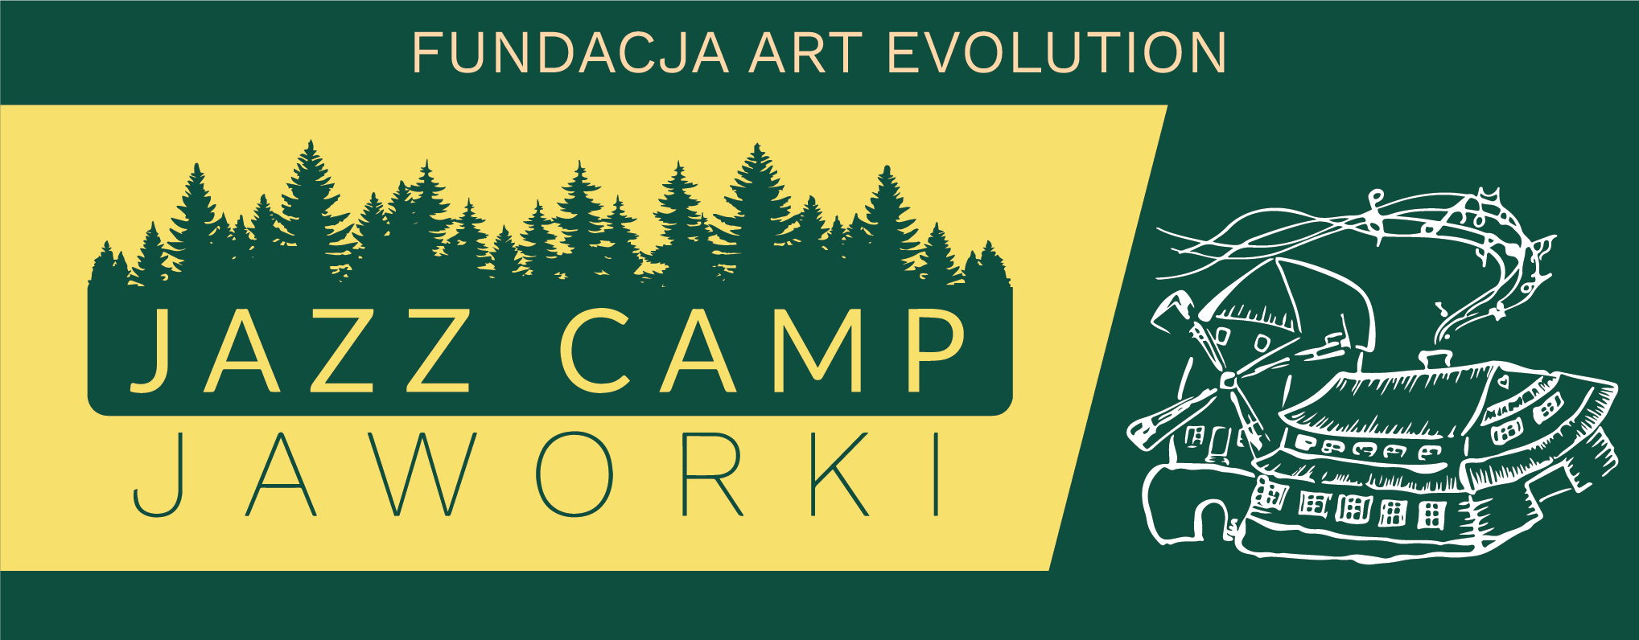
FORMULARZ ZGLOSZENIA
DANE OSOBOWE
IMIĘ
NAZWISKO
DATA URODZENIA
* W przypadku osób niepełnoletnich prosimy o podpisanie zgłoszenia przez rodzica lub prawnego opiekuna
Numer kontaktowy Opiekuna:

DANE KONTAKTOWE
ULICA I NUMER DOMU
KOD POCZTOWY I MIEJSCOWOŚĆ
TELEFON KONTAKTOWY
ADRES MAILOWY

DANE INFORMACYJNE
RODZAJ WARSZTATÓW | INSTRUMENT | ZAZNACZ WŁAŚCIWE  „X” | INFORMACJA O POSIADANIU WŁASNEGO INSTRUMENTU
 | FORTEPIAN
 | KONTRABAS
 | PERKUSJA
 | SAKSOFON
 | GITARA

KRÓTKIE CV ARTYSTYCZNE

Deklaruję, że będę przestrzegał wszystkich aktualnych przepisów dotyczących obostrzeń sanitarnych obowiązujących w Polsce podczas trwania warsztatów.
Data i podpis Uczestnika/Rodzica/Prawnego Opiekuna
………………………………………..

Wyrażam zgodę na rejestrowanie i wykorzystanie mojego wizerunku podczas zajęć organizowanych na Jazz Camp Jaworki 2024. Przez wykorzystanie wizerunku rozumie się umieszczanie, publikowanie
w mediach, internecie i mediach społecznościowych filmików, zdjęć zarejestrowanych na zajęciach
i koncertach realizowanych podczas warsztatów. Organizator oświadcza, iż materiały te zostaną wykorzystane tylko do promocji Warsztatów i do celów sprawozdawczych.
Data i podpis Uczestnika/Rodzica/Prawnego Opiekuna
………………………………………….

Zapoznałem się z klauzulą informacyjną stanowiącą załącznik do niniejszego formularza.
Data i podpis Uczestnika/Rodzica/Prawnego Opiekuna
………………………………………………………………………………….

INFORMACJE DODATKOWE:
OPŁATA ZA WARSZTATY WYNOSI 1800 ZŁ I OBEJMUJE:
- 6 noclegów w terminie 29 lipca - 4 sierpnia 2024
- 6 x śniadanie
- 6 x obiadokolacja
- ubezpieczenie na czas pobytu na warsztatach
- zajęcia z wykładowcami w dniach 29 lipca - 4 sierpnia 2024
- udział w dwóch koncertach w Muzycznej Owczarni jako uczestnik i gość
OPŁATA ZA WARSZTATY NIE OBEJMUJE dojazdu do Jaworek z miejsca zamieszkania

INFORMACJE LOGISTYCZNE:
- przyjazd uczestników w poniedziałek 29 lipca 2024 (obiadokolacja godz. 19.00)
- wyjazd uczestników w niedzielę 4 sierpnia 2024 (po śniadaniu)
- prosimy o zabranie dowodu tożsamości
- prosimy o informację na temat posiadanego instrumentu

UWAGA!
Po otrzymaniu informacji o przyznaniu miejsca na warsztatach należy w ciągu 7 dni uiścić opłatę rezerwacyjną niepodlegającą zwrotowi w wysokości 600 zł. Pozostałą część opłaty należy przelać do dnia 15 lipca 2024 roku (1200 zł).
Fundacja Art Evolution 77109016650000000144891317
W tytule wpłaty proszę wpisać „Jazz Camp Jaworki 2024” oraz podać imię i nazwisko.

KLAUZULA INFORMACYJNA
Zgodnie z art. 13 ust. 1 i ust. 2 Rozporządzenia Parlamentu Europejskiego i Rady (UE) 2016/679 z dnia 27 kwietnia 2016 r. w sprawie ochrony osób fizycznych w związku z przetwarzaniem danych osobowych i w sprawie swobodnego przepływu takich danych oraz uchylenia dyrektywy 95/46/WE (ogólne rozporządzenie o ochronie danych, dalej: RODO), Fundacja Art Evolution informuje, że ilekroć zebranie od Państwa danych osobowych będzie niezbędne i/lub konieczne do wypełnienia zadań związanych z realizacją warsztatów Jazz Camp Jaworki 2024, to:
- Administratorem Pana/Pani danych osobowych jest Fundacja Art Evolution zwana dalej Organizatorem Warsztatów.
- Pana/Pani dane osobowe będą przez nas przetwarzane w celu realizacji warsztatów Jazz Camp Jaworki w 2024 roku.
- Pana/Pani dane osobowe będziemy przetwarzać:
  - przez czas wykonania warsztatów oraz czas sprawozdawczości
  - przez czas, w którym przepisy prawa nakazują nam przechowywać dane
- Pana/Pani dane osobowe przekazywane tylko na podstawie przepisów prawnych oraz, w celu realizacji zobowiązań wynikających
z umów przy wykonywaniu naszych zadań statutowych, podmiotom świadczącym nam pomoc informatyczną, prawną, usługi doradcze, konsultacyjne oraz innym podmiotom działającym na nasze zlecenie a świadczącym nam usługi niezbędne do realizacji naszych zadań statutowych i wykonania innych obowiązków prawnych, w tym umownych.
- Pani/ Pana dane nie będą przekazywane do Państw trzecich.
- Zgodnie z RODO, przysługują Panu/Pani:
  - prawo żądania od nas dostępu do danych osobowych dotyczących Państwa,
  - prawo sprostowania Państwa danych osobowych,
  - prawo żądania usunięcia lub ograniczenia przetwarzania Państwa danych osobowych,
  - prawo wniesienia sprzeciwu wobec przetwarzania Państwa danych osobowych,
  - prawo przenoszenia danych,
  - prawo cofnięcia zgody na przetwarzanie Państwa danych osobowych w dowolnym momencie bez wpływu na zgodność z prawem przetwarzania, którego dokonano na podstawie zgody przed jej cofnięciem,
  - prawo wniesienia skargi do organu nadzorczego;
- Jeżeli z przepisu prawa nie wynika wprost obowiązek podania danych osobowych, mogą zostać Państwo poproszeni o wyrażenie zgody na przetwarzanie danych osobowych w określonym celu i zakresie. Wówczas zawsze mają Państwo prawo nie wyrazić zgody. Brak zgody spowoduje, że Państwa dane nie będą mogły zostać wykorzystane do celu, którego zgoda miała dotyczyć. Podanie przez Pana/Panią danych osobowych ma charakter dobrowolny, lecz może być warunkiem uczestnictwa przez Pana/Panią w naszych zadaniach i w związku z tym będziecie Państwo zobowiązani do ich podania w wymaganym przez nas zakresie, niepodanie ich może skutkować brakiem możliwości uczestnictwa w realizowanych przez nas zadaniach i wykonywanych obowiązkach prawnych, w tym umownych.
- Pana/Pani dane nie będą poddane zautomatyzowanym podejmowaniu decyzji w tym profilowaniu.

